Téma týždňa 27. 4. – 1. 5. 2020: Zvieratá a ich mláďatá

- „Domáce zvieratá“
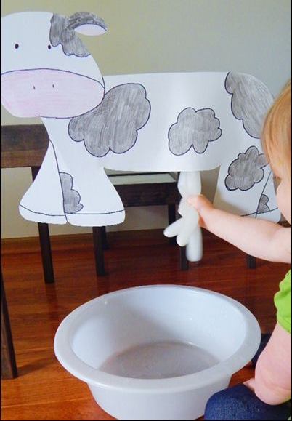
- pozrieť si prezentácie (príloha 1. domáce zvieratá, príloha 2. domáce zvieratá -význam, aj s úlohami) o domácich zvieratách, porozprávať sa o tom čím sa živia, aký úžitok ľuďom prinášajú, ktoré majú perie, ktoré srsť, napodobniť zvuky zvierat
- môžete si vyskúšať aj takéto dojenie kravičky z ochranných rukavíc

- „Počítame zvieratká“
- pozrieť si prezentáciu (príloha 3. dom. zvieratá-básničky aj s počítaním), kde budú deti rátať počet zvieratiek
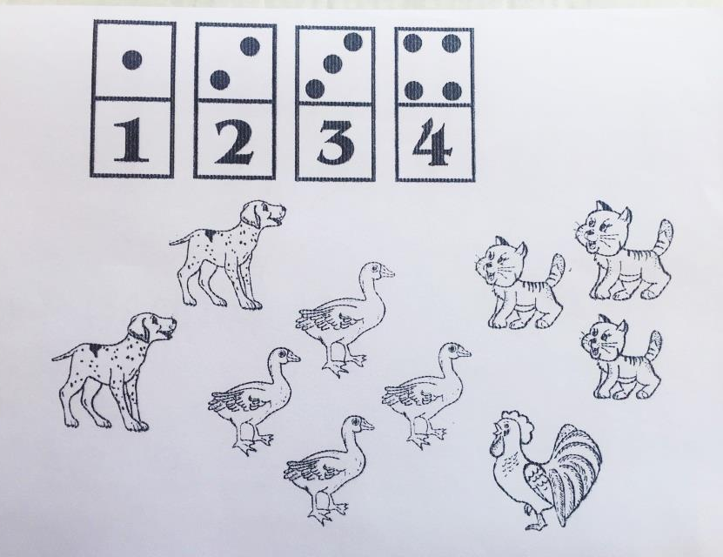
- pracovný list – spočítať domáce zvieratá od 1 – 4

- deti si môžu precvičiť počítanie aj vo svojom okolí, vo vnútri či vonku, na rôznych objektoch – hračky, predmety, domy, stromy...
- pracovný list: cesty a labyrinty – nájsť cestičku kuriatka k mamičke
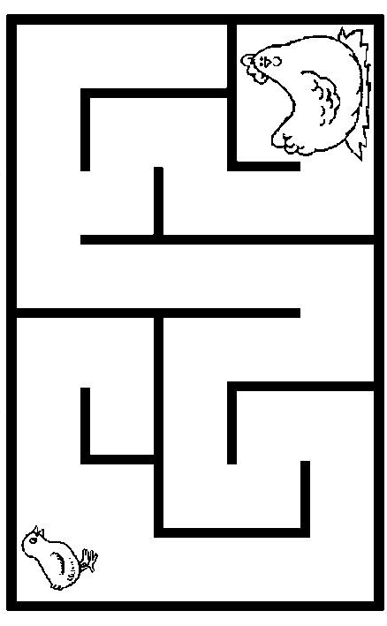

- Pieseň: „Na dvore býva sliepočka naša“
- vypočuť si pesničku o zvieratkách, zaspievať si ju, rytmizovať, napodobňovať zvuky zvierat
odkaz na pieseň: https://www.youtube.com/watch?v=LwfZhnczCZU
- môžete si pozrieť a zaspievať aj pesničku „Starý Donald farmu mal“
odkaz na pieseň: https://www.youtube.com/watch?v=TvDI4O3dBFw

- „Rozprávky o psíčkovi a mačičke – ako si umývali dlážku“
- vypočuť si rozprávku J. Čapka (aj iné podľa vlastnej voľby)
- po vypočutí stručne reprodukovať dej rozprávky
- doma si poprezerať svoje knižky, encyklopédie a hľadať v nich domáce zvieratká
- prečítať si z ľubovoľnej knihy rozprávku o domácom zvieratku (aj na dobrú noc ) – pri práci s knihou upozorniť na výrazy ako autor, spisovateľ, ilustrátor, číslo strany, šetrné zaobchádzanie s knihou, pekne si ju uložiť do poličky, knižnice
odkaz na rozprávku: https://www.youtube.com/watch?v=AhQEJ_xI91E

- „Domáce zvieratá“
- vyrobiť si podľa priložených obrázkov rôzne zvieratá – skladať papier, dotvárať nalepovaním, prípadne dokreslením
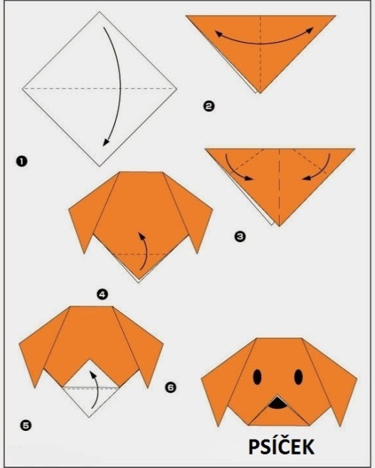
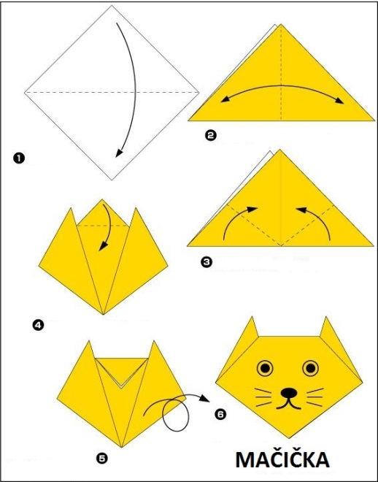

- precvičiť si grafomotoriku:
pracovné listy – spojiť priamymi čiarami cestičku od kuriatok k sliepočke a nakresliť oválny tvar – vajíčko okolo každého kuriatka

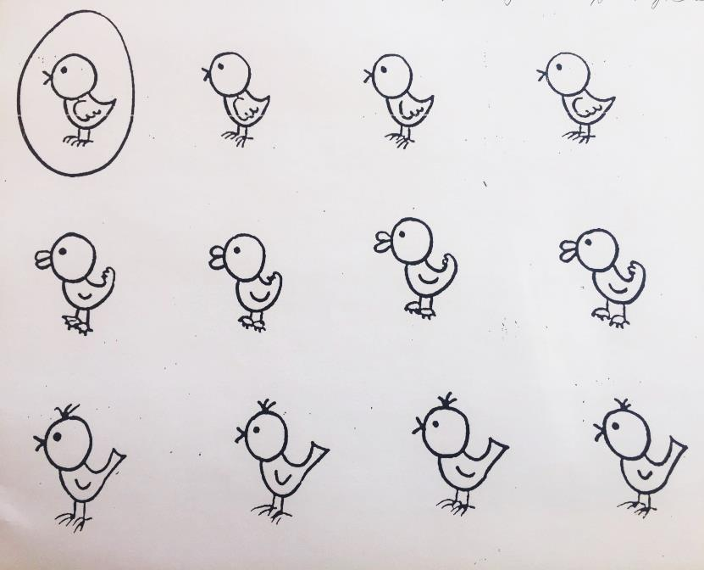
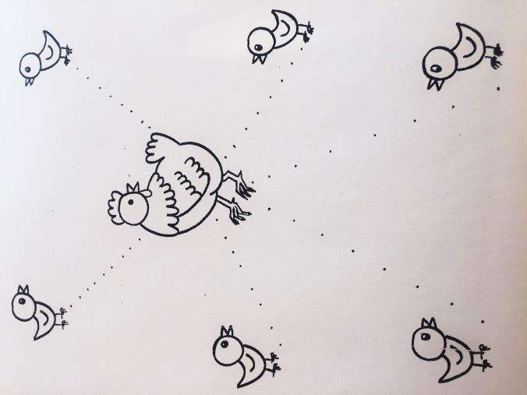

- deti si môžu zhotovovať výtvory z rôznych skladačiek a stavebníc –
domčeky pre zvieratká

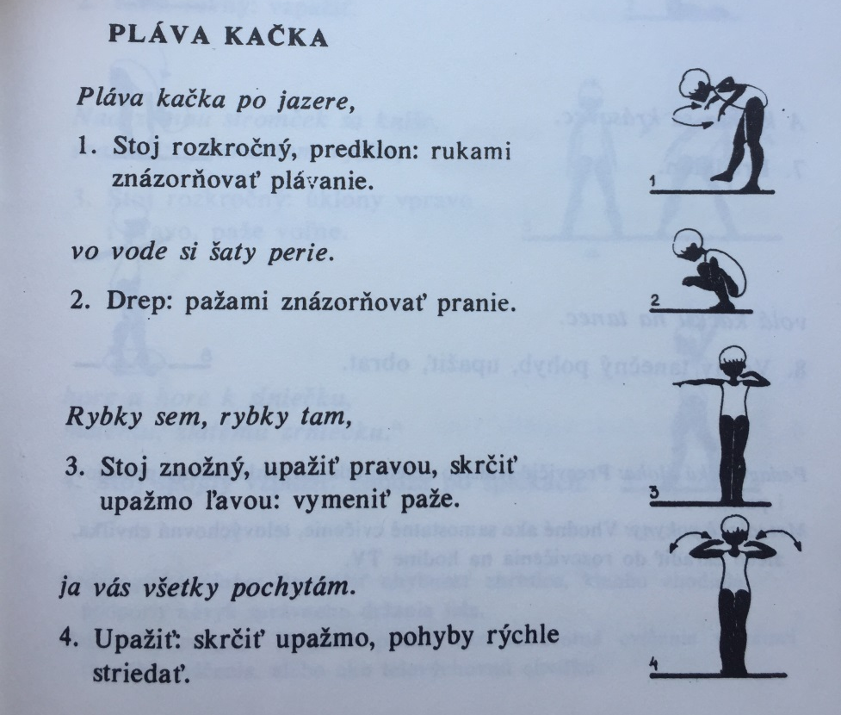
- môžete si spoločne zacvičiť podľa riekanky: „Pláva kačka“

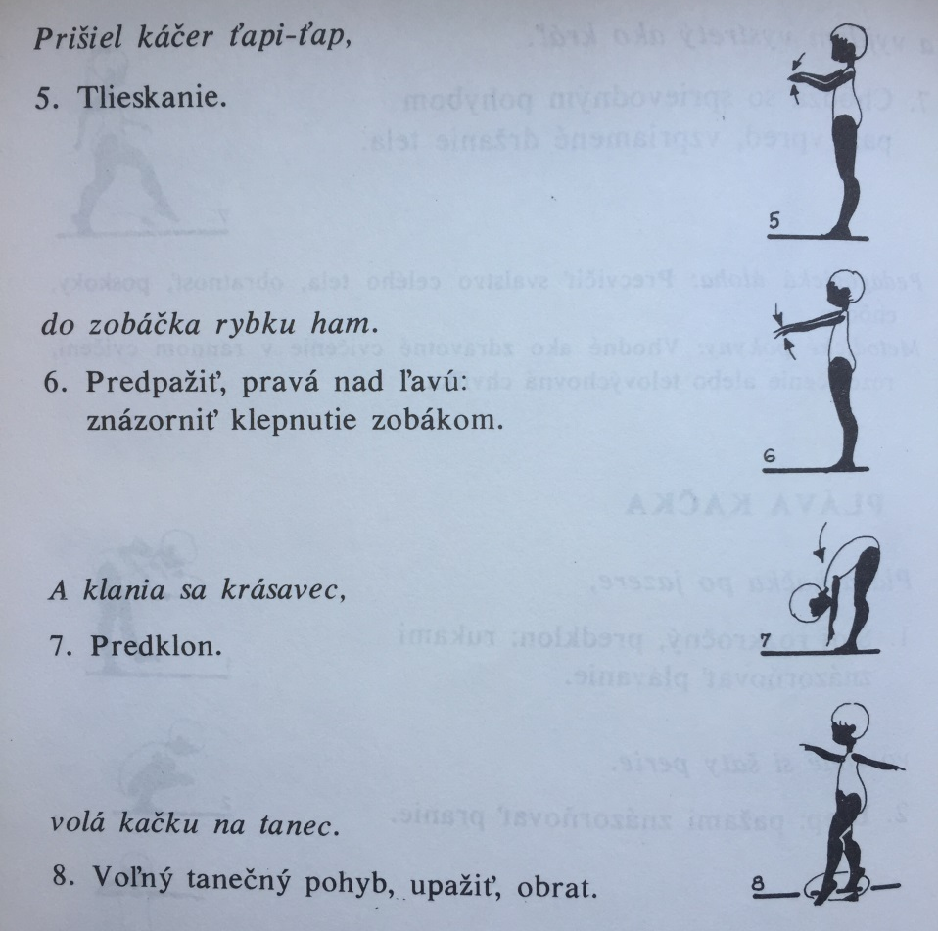

- spoločne si zatancujte podľa Smejka a Tanculienky „Kačací tanec“
odkaz na tanček: https://www.youtube.com/watch?v=bak0x4K0WNA

